附件

广交会品牌企业参展易捷通
“亮点展品”申报操作指引

企业登陆“参展易捷通”，进入“我的展品”界面：
一、如何将现有当届展品添加进“亮点展品”？
进入“当届展品列表”
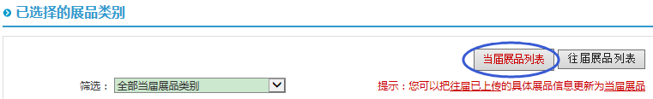

选择需要添加进“亮点展品”的展品，点击“更新”
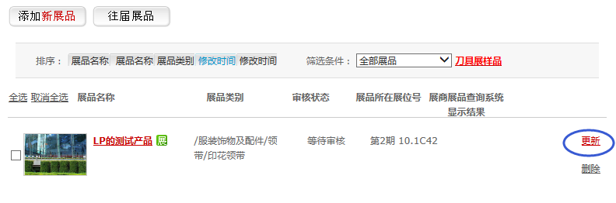

进入“展品详情”填写页面，找到“是否亮点展品”栏
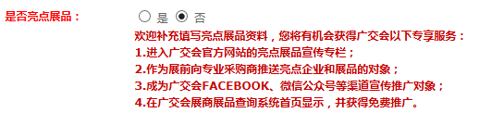

点击“是”，勾选亮点展品特征（可多选）并填写
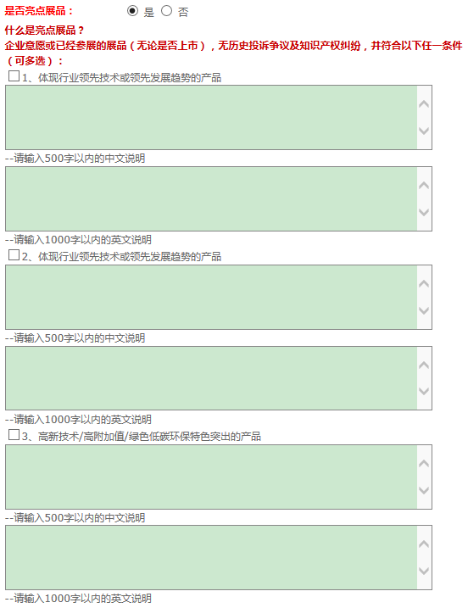
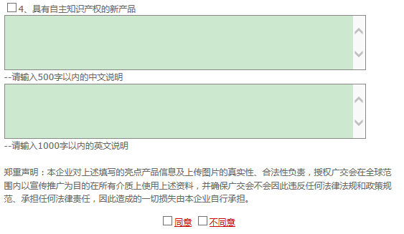
（注：请务必就产品的亮点特征作详细描述，否则将直接影响宣传效果）

点击“确定”提交
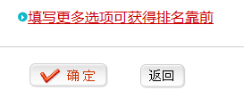

二、如何在新添加展品的同时列入“亮点展品”？
勾选展品类别，添加具体展品
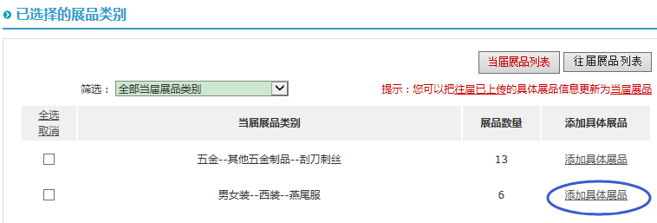

进入“展品详情”填写页面，找到“是否亮点展品”栏

点击“是”，勾选亮点展品特征（可多选）并填写
（注：请务必就产品的亮点特征作详细描述，否则将直接影响宣传效果）

点击“确定”提交

